عنوان الفعالية | مبادرة مودة للمرأة الاماراتية
تاريخ الفعالية | 19-10-2017
مكان انعقاد الفعالية | كلية الطب
عدد الطالبات المشاركات بالفعالية | أكثر من 50 طالبة
المنسق | ضابط الأنشطة الطلابية أ.مريم البلوشي  و دكتور محمد الحسيان من كلية الطب بالتعاون مع مؤسسة دبي للمراة
التقرير | نظمت مؤسسة دبي للمراة بالتعاون مع جامعة الشارقة جلسة اثراء معرفي (مودة) في كلية الطب تحت عنوان" العمل الإنساني العالمي"، وشاركت فيها أكثر من 70 طالبة من كليات الطب والعلوم الصحية بالجامعة، رسائل إنسانية عديدة، بحضور الدكتور قتيبة حميد نائب مدير الجامعة لشؤون الكليات الطبية والعلوم الصحية عميد كلية الطب، والدكتور سليمان يوسف نائب عميد كلية الطب، والدكتورة سلامة الرحومي عميدة شؤون الطالبات، وسعادة شمسة صالح المدير التنفيذي لمؤسسة دبي للمرأة، ولمياء عبدالعزيز خان مديرة نادي دبي للسيدات، ورؤوساء الأقسام بكليات الطب والعلوم الصحية، وأدار الجلسة الإعلامي محمد سالم، مدير إذاعة الخليجية.
صورة الفعالية  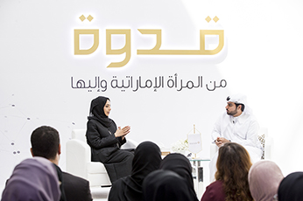 |  | إعلان الفعالية  